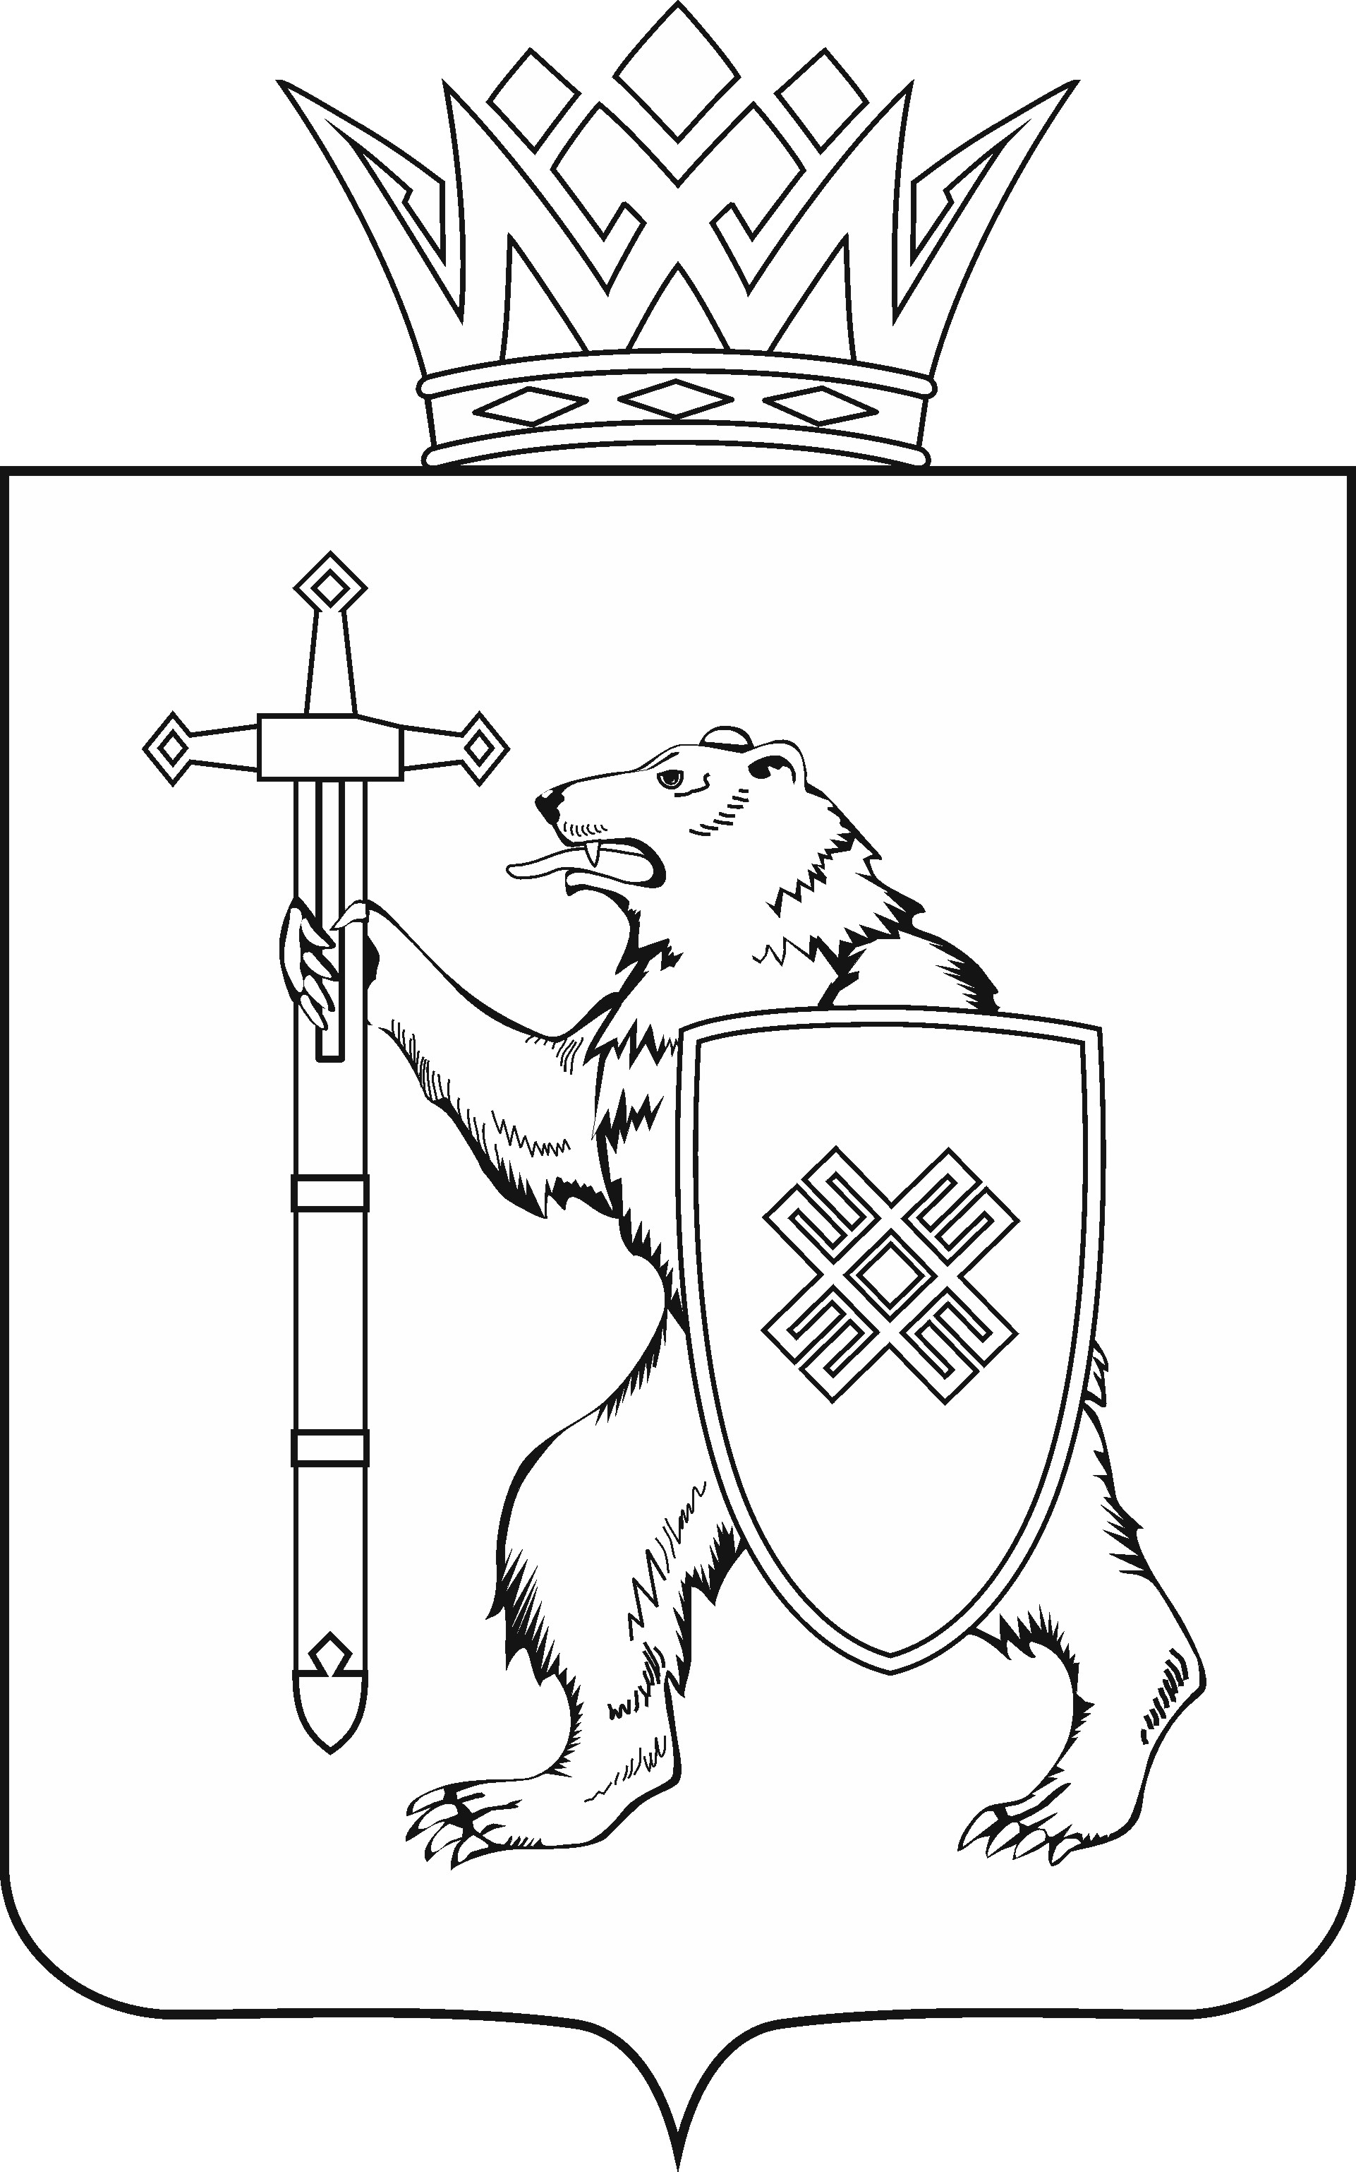
МАРИИ ЭЛ РЕСПУБЛИКЫН КУГЫЖАНЫШ ПОГЫНЖО  ПРОИЗВОДСТВО КОМПЛЕКС ВИЯҥДЫМЕ ШОТЫШТО КОМИТЕТ  Ленин проспект, 29-ше,  Йошкар-Ола, 424001 |  | ГОСУДАРСТВЕННОЕ СОБРАНИЕ РЕСПУБЛИКИ МАРИЙ ЭЛ  КОМИТЕТ ПО РАЗВИТИЮ  ПРОИЗВОДСТВЕННОГО  КОМПЛЕКСА  Ленинский проспект, 29,  г. Йошкар-Ола, 424001
Тел. (8362) 64-14-16, 64-13-95, факс (8362) 64-14-11, E-mail: info@gsmari.ru

ПРОТОКОЛ № 43

ЗАСЕДАНИЯ КОМИТЕТА ГОСУДАРСТВЕННОГО СОБРАНИЯ РЕСПУБЛИКИ МАРИЙ ЭЛ

ПО РАЗВИТИЮ ПРОИЗВОДСТВЕННОГО КОМПЛЕКСА

17 ноября 2021 года  14.00 | Зал заседаний  Государственного Собрания Республики Марий Эл
ПОВЕСТКА ДНЯ:

I. Нулевое чтение направленных в Комитет законопроектов
и проектов постановлений

1. О прогнозе социально-экономического развития Республики Марий Эл на 2022 год и на плановый период 2023 и 2024 годов.
Комитет решил:
1. Одобрить основные показатели прогноза социально-экономического развития Республики Марий Эл на 2022 год и на плановый период
2023 и 2024 годов.
2. Проект постановления поддержать и внести на рассмотрение двадцать второй бюджетной сессии Государственного Собрания Республики Марий Эл.

2. О проекте закона Республики Марий Эл «О республиканском бюджете Республики Марий Эл на 2022 год и на плановый период 2023 и 2024 годов».
Комитет решил:
Поддержать проект закона Республики Марий Эл «О республиканском бюджете Республики Марий Эл на 2022 год и на плановый период 2023 и 2024 годов» и внести на рассмотрение двадцать второй бюджетной сессии Государственного Собрания Республики Марий Эл.

3. О проекте закона Республики Марий Эл «О бюджете территориального фонда обязательного медицинского страхования Республики Марий Эл на 2022 год и на плановый период
2023 и 2024 годов».
Комитет решил:
Поддержать проект закона «О бюджете территориального фонда обязательного медицинского страхования Республики Марий Эл на 2022 год и на плановый период 2023 и 2024 годов» и внести на рассмотрение двадцать второй бюджетной сессии Государственного Собрания Республики Марий Эл.

4. О проекте закона Республики Марий Эл «О внесении изменений в Закон Республики Марий Эл «О бюджете территориального фонда обязательного медицинского страхования Республики Марий Эл
на 2021 год и на плановый период 2022 и 2023 годов».
Комитет решил:
Поддержать проект закона «О внесении изменений в Закон Республики Марий Эл «О бюджете территориального фонда обязательного медицинского страхования Республики Марий Эл на 2021 год и на плановый период
2022 и 2023 годов» и внести на рассмотрение двадцать второй бюджетной сессии Государственного Собрания Республики Марий Эл.

5. О проекте закона Республики Марий Эл «О внесении изменений в Закон Республики Марий Эл «О комиссиях по делам несовершеннолетних и защите их прав».
Комитет решил:
Поддержать проект закона Республики Марий Эл «О внесении изменений в Закон Республики Марий Эл «О комиссиях по делам несовершеннолетних и защите их прав» и внести на рассмотрение двадцать второй бюджетной сессии Государственного Собрания Республики Марий Эл.

6. О проекте закона Республики Марий Эл «О внесении изменений в Закон Республики Марий Эл «О Государственной счетной палате Республики Марий Эл».
Комитет решил:
Поддержать проект закона Республики Марий Эл «О внесении изменений в Закон Республики Марий Эл «О Государственной счетной палате Республики Марий Эл» и внести на рассмотрение двадцать второй бюджетной сессии Государственного Собрания Республики Марий Эл.

7. О проекте постановления Государственного Собрания Республики Марий Эл «Об удостоверении судьи Конституционного суда Республики Марий Эл, пребывающего в отставке, и о признании утратившими силу некоторых постановлений Государственного Собрания Республики Марий Эл».
Комитет решил:
Поддержать проект постановления Государственного Собрания Республики Марий Эл «Об удостоверении судьи Конституционного суда Республики Марий Эл, пребывающего в отставке, и о признании утратившими силу некоторых постановлений Государственного Собрания Республики Марий Эл» и внести на рассмотрение двадцать второй бюджетной сессии Государственного Собрания Республики Марий Эл.

8. О проекте постановления Государственного Собрания Республики Марий Эл «Об отчете Центральной избирательной комиссии Республики Марий Эл о расходовании средств республиканского бюджета Республики Марий Эл, выделенных на подготовку и проведение дополнительных выборов депутатов Государственного Собрания Республики Марий Эл седьмого созыва».
Комитет решил:
Поддержать проект постановления Государственного Собрания Республики Марий Эл «Об отчете Центральной избирательной комиссии Республики Марий Эл о расходовании средств республиканского бюджета Республики Марий Эл, выделенных на подготовку и проведение дополнительных выборов депутатов Государственного Собрания Республики Марий Эл седьмого созыва» и внести на рассмотрение двадцать второй бюджетной сессии Государственного Собрания Республики Марий Эл.

9. О проекте постановления Государственного Собрания Республики Марий Эл «О назначении членов Центральной избирательной комиссии Республики Марий Эл».
Комитет решил:
Поддержать проект постановления Государственного Собрания Республики Марий Эл «О назначении членов Центральной избирательной комиссии Республики Марий Эл» и внести на рассмотрение двадцать второй бюджетной сессии Государственного Собрания Республики Марий Эл.

10. О проекте постановления Государственного Собрания Республики Марий Эл «Об избрании представителей от Государственного Собрания Республики Марий Эл в состав квалификационной комиссии при Адвокатской палате Республики Марий Эл».
Комитет решил:
Поддержать проект постановления Государственного Собрания Республики Марий Эл «Об избрании представителей от Государственного Собрания Республики Марий Эл в состав квалификационной комиссии
при Адвокатской палате Республики Марий Эл» и внести на рассмотрение двадцать второй бюджетной сессии Государственного Собрания Республики Марий Эл.

11. О проекте постановления Государственного Собрания Республики Марий Эл «О прекращении осуществления депутатской деятельности на профессиональной постоянной основе».
Комитет решил:
Поддержать проект постановления Государственного Собрания Республики Марий Эл «О прекращении осуществления депутатской деятельности на профессиональной постоянной основе» и внести на рассмотрение двадцать второй бюджетной сессии Государственного Собрания Республики Марий Эл.

12. О проекте постановления Государственного Собрания Республики Марий Эл «О члене Комитета Государственного Собрания Республики Марий Эл седьмого созыва, работающем на профессиональной постоянной основе».
Комитет решил:
Поддержать проект постановления Государственного Собрания Республики Марий Эл «О члене Комитета Государственного Собрания Республики Марий Эл седьмого созыва, работающем на профессиональной постоянной основе» и внести на рассмотрение двадцать второй бюджетной сессии Государственного Собрания Республики Марий Эл.

II. Организационные вопросы

13. О предложениях к повестке дня двадцать второй бюджетной сессии Государственного Собрания Республики Марий Эл.
Комитет решил:
Согласиться с предложенной повесткой дня двадцать второй бюджетной сессии Государственного Собрания Республики Марий Эл.

14. О секретариате двадцать второй бюджетной сессии Государственного Собрания Республики Марий Эл.
Комитет решил:
1. Согласиться с предложенными кандидатурами в состав секретариата двадцать второй бюджетной сессии Государственного Собрания Республики Марий Эл.
2. Проект постановления поддержать и внести на рассмотрение двадцать второй бюджетной сессии Государственного Собрания Республики Марий Эл.

15. О порядке работы двадцать второй бюджетной сессии Государственного Собрания Республики Марий Эл.
Комитет решил:
Согласиться с порядком работы двадцать второй бюджетной сессии Государственного Собрания Республики Марий Эл, проект постановления поддержать и внести на рассмотрение двадцать второй бюджетной сессии Государственного Собрания Республики Марий Эл.

III. Вопросы ведения Комитета

16. О предложениях Комитета Государственного Собрания Республики Марий Эл по развитию производственного комплекса к программе законопроектной работы Государственного Собрания Республики Марий Эл на 2022 год.
Комитет решил:
В срок до 24 ноября 2021 года внести свои предложения о законодательных инициативах Комитета по развитию производственного комплекса к проекту Программы законопроектной работы Государственного Собрания на 2022 год.

17. О предложениях к плану работы Комитета Государственного Собрания Республики Марий Эл по развитию производственного комплекса на 2022 год.
Комитет решил:
В срок до 3 декабря 2021 года внести свои предложения к проекту плана работы Комитета на 2022 год.

18. О предложениях Комитета Государственного Собрания Республики Марий Эл по развитию производственного комплекса, к плану деятельности Государственной счетной палаты Республики Марий Эл на 2022 год.
Комитет решил:
Проинформировать Комитет Государственного Собрания Республики Марий Эл по бюджету, что предложений к плану деятельности Государственной счетной палаты Республики Марий Эл на 2022 год не имеется.

IV. Контрольная деятельность Комитета

19. О ходе реализации Закона Республики Марий Эл от 20 сентября 2013 года № 35-З «О регулировании отдельных отношений по организации проведения капитального ремонта общего имущества в многоквартирных домах на территории Республики Марий Эл».
Комитет решил:
1. Информацию, представленную Министерством строительства, архитектуры и жилищно-коммунального хозяйства принять к сведению.
2. Рекомендовать Министерству строительства, архитектуры и жилищно-коммунального хозяйства Республики Марий Эл разработать и внести предложения по решению указанных проблем в Правительство Республики Марий Эл.
3. Комитету Государственного Собрания Республики Марий Эл по развитию производственного комплекса продолжить парламентский контроль за ходом реализации Закона Республики Марий Эл от 20 сентября 2013 года № 35-З "О регулировании отдельных отношений по организации проведения капитального ремонта общего имущества в многоквартирных домах на территории Республики Марий Эл".

V. Информация о проектах федеральных законов, законодательных инициативах и обращениях законодательных (представительных) органов государственной власти субъектов Российской Федерации

Проекты федеральных законов:

21. Проект федерального закона № 1180501-7 «О внесении изменений в статьи 2 и 20 Федерального закона «Устав автомобильного транспорта и городского наземного электрического транспорта» (о бесплатной перевозке детей в возрасте от 7 до 16 лет) - внес М.С.Зайцев в период исполнения им полномочий депутата Государственной Думы.

22. Проект федерального закона № 1221711-7 «Об установлении порядка присвоения государственных регистрационных знаков с «особой» серией» - внес А.Н.Шерин в период исполнения им полномочий депутата Государственной Думы.

23. Проект федерального закона № 1246367-7 «О внесении изменений в Федеральный закон «О приватизации государственного и муниципального имущества» (в части приватизации сетей газораспределения и сетей газопотребления) - внесли сенаторы Российской Федерации А.В.Кутепов, Г.И.Орденов.

24. Проект федерального закона № 1104856-7 «О внесении изменений в статью 32 Жилищного кодекса Российской Федерации» (в части расширения перечня категорий граждан, обладающих правом на получение возмещения за изымаемое жилое помещение в аварийном многоквартирном доме) – внесли депутат Государственной Думы Ф.С.Тумусов, а также Ю.Г.Волков в период исполнения им полномочий депутата Государственной Думы.

25. Проект федерального закона № 1227899-7 «О внесении изменения в статью 159 Жилищного кодекса Российской Федерации» (по вопросу установления размера максимальной доли расходов на оплату жилого помещения и коммунальных услуг в совокупном доходе семьи) - внесли депутаты Государственной Думы Я.Е.Нилов, А.Н.Диденко, Д.А.Свищев, а также С.Д.Леонов в период исполнения им полномочий сенатора Российской Федерации.

По вопросам двадцать один – двадцать пять о проектах федеральных законов, законодательных инициативах и обращениях, поступивших на рассмотрение Комитета, Комитет решил:
Информацию, представленную по данным вопросам, принять к сведению.

